某论坛Apache common日志分析

项目描述：
通过对某技术论坛的Apache common日志文件进行分析，计算论坛网站服务的关键核心指标，供运营者决策。

数据情况：
数据的格式：Apache common日志格式，如下图：
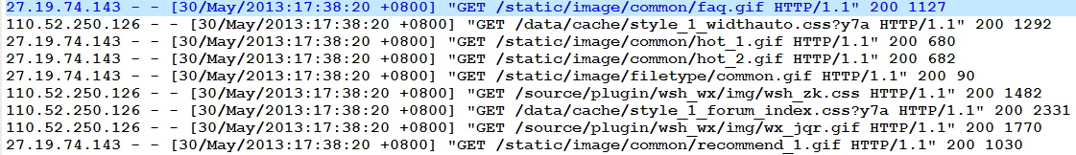
每行数据记录由7部分组成：
(1)访问IP/host (2)访问者用户名 (3)用户ID (4)访问时间
(5)用户请求信息 (6)访问状态 (7) 本次流量

关键指标：
(1)页面浏览量PV：
定义：页面浏览量即为PV(Page View)，是指所有用户浏览页面的总和，一个独立用户每打开一个页面就被记录1 次；
分析：网站总浏览量，可以考核用户对于网站的兴趣，就像收视率对于电视剧一样。但是对于网站运营者来说，更重要的是，每个栏目下的浏览量；
计算公式：记录计数；

(2)注册用户数UV：
计算公式：对访问member.php?mod=register的url进行计数；

(3)IP数：
定义：一天之内，访问网站的不同独立IP 个数加和；其中同一IP无论访问了几个页面，独立IP 数均为1；
分析：无论同一个IP上有多少电脑，或者其他用户，从某种程度上来说，独立IP的多少，是衡量网站推广活动好坏最直接的数据；
计算公式：对不同ip，计数；

(4)跳出率：
定义：只浏览了一个页面便离开了网站的访问次数占总的访问次数的百分比，即只浏览了一个页面的访问次数 / 全部的访问次数汇总；
分析：跳出率是非常重要的访客黏性指标，它显示了访客对网站的兴趣程度：跳出率越低说明网站质量越好，访客对网站的内容越感兴趣，这些访客越可能是网站的有效用户、忠实用户；
该指标也可以衡量网络营销的效果，指出有多少访客被网络营销吸引到宣传产品页或网站上之后，又流失掉了，可以说就是煮熟的鸭子飞了。比如，网站在某媒体上打广告推广，分析从这个推广来源进入的访客指标，其跳出率可以反映出选择这个媒体是否合适，广告语的撰写是否优秀，以及网站入口页的设计是否用户体验良好；
计算公式：(1)统计一天内只出现一条记录的ip，称为跳出数；
(2)跳出数/PV；

(5)版块热度排行榜：
定义：版块的访问情况排行；
分析：巩固热点版块成绩，加强冷清版块建设，同时对学科建设也有影响；
计算公式：按访问次数统计排序；

项目流程：
- 使用flume收集一天内服务器产生的日志文件，并将其导入HDFS中；
- 使用MapReduce对数据进行清洗；
- 使用hive对清洗后的数据进行多维度分析；
- 使用sqoop把分析后的结果数据导入mysql数据库。

项目详细实现：

Flume实时收集数据，暂存，然后发送存储到HDFS中：
编写logs_collect.conf配置文件，进行日志的收集：
配置文件的内容如下：
#定义agent名，source,channel,sink的名称
logs_collect.sources=LCS
logs_collect.channels=LCC
logs_collect.sinks=LCSK

#具体定义source,监控日志文件，一旦产生新的日志文件即进行收集
logs_collect.sources.LCS.type=exec
logs_collect.sources.LCS.command = tail -F /home/liuyu/apache_logs.log

#具体定义channel,暂存source组件收集到的数据
logs_collect.channels.LCC.type=memory
logs_collect.channels.LCC.capacity = 10000
logs_collect.channels.LCC.transactionCapacity = 100

#定义拦截器，为消息添加时间戳，方便将每一天产生的日志数据放到同一文件夹下
logs_collect.sources.LCS.interceptors = ITCP
logs_collect.sources.LCS.interceptors.ITCP.type = org.apache.flume.interceptor.TimestampInterceptor$Builder

#具体定义sink,将暂存的数据发送给指定的数据接受者
logs_collect.sinks.LCSK.type=hdfs
logs_collect.sinks.LCSK.hdfs.path = hdfs://master:9000/flume/%Y%m%d
logs_collect.sinks.LCSK.hdfs.filePrefix =logs-
logs_collect.sinks.LCSK.hdfs.fileType = DataStream
#指定不按照条数生成文件
logs_collect.sinks.LCSK.hdfs.rollCount = 0
#HDFS上的文件达到128M时生成一个文件
logs_collect.sinks.LCSK.hdfs.rollSize = 134217728
#HDFS上的文件达到60秒生成一个文件
logs_collect.sinks.LCSK.hdfs.rollInterval = 60

#组装source、channel、sink
logs_collect.sources.LCS.channels = LCC
logs_collect.sinks.LCSK.channel = LCC

截图如下：
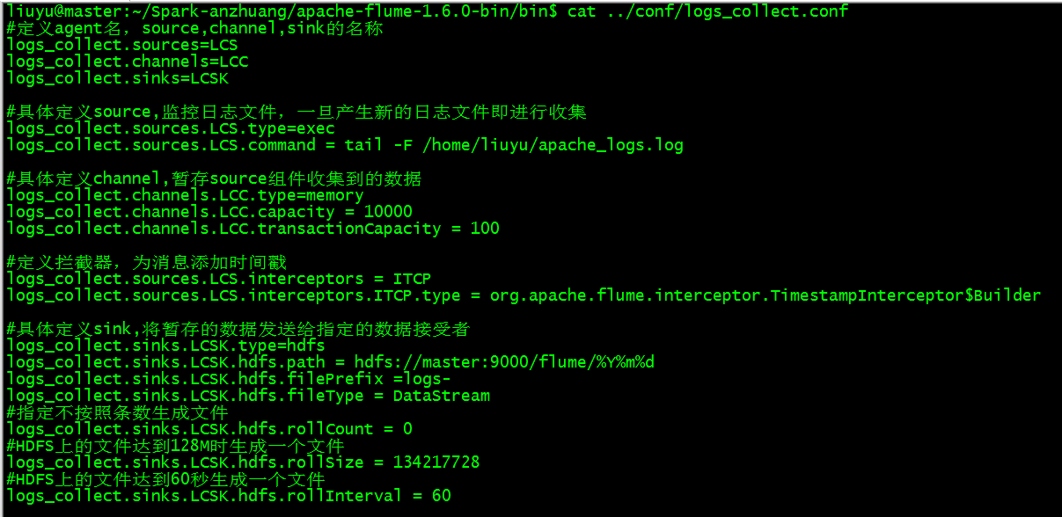
启动flume的agent，进行数据的收集：在flume的安装目录下执行如下指令：
./flume-ng agent -n logs_collect -c ../conf/ -f ../conf/logs_collect.conf
-Dflume.root.logger=INFO,console

模拟真实的情况，通过往flume的监控文件中写入日志数据，通过hdfs 的web UI，观察flume收集的数据是否被发送到hdfs当中，并按照指定的目录路径存储：
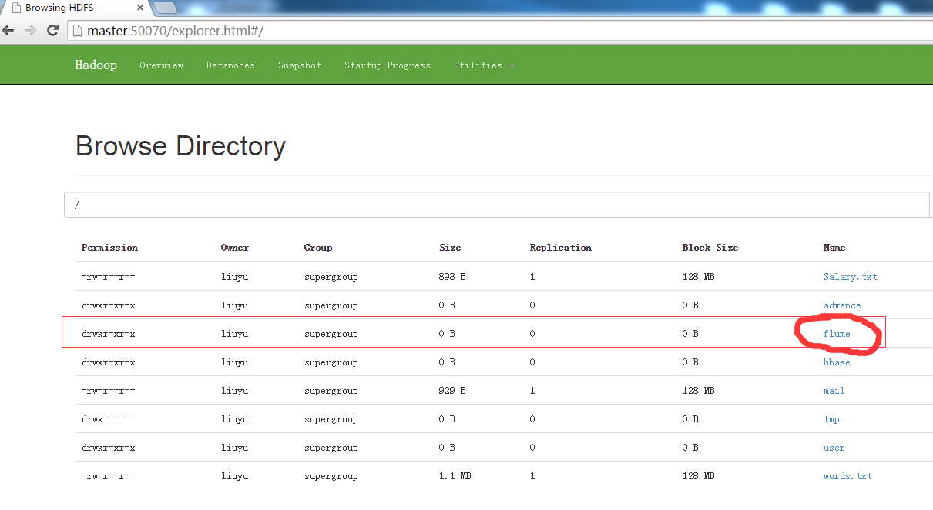
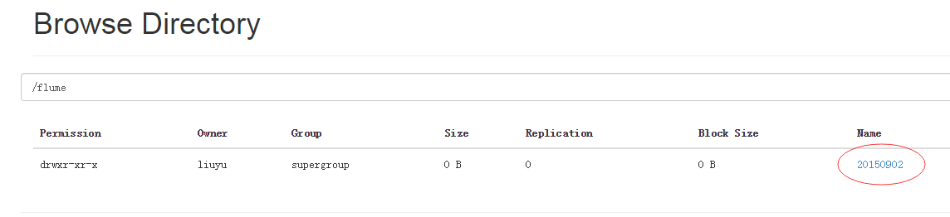
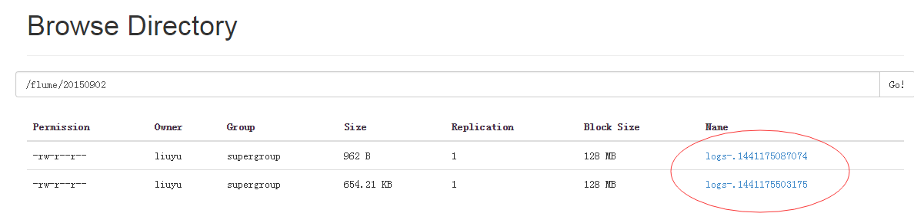

使用MapReduce对数据进行清洗：
数据清洗：按照一定的规则把“脏数据”“洗掉，过滤那些不符合要求的数据和对于结果分析无用的多余的字段数据。
本项目中清洗前数据格式如下：（包含7个字段）
27.19.74.143 - - [30/May/2013:17:38:20 +0800] "GET /static/image/common/faq.gif HTTP/1.1" 200 1127
清洗后数据格式如下：（包含5个字段：访问ip、时间、url、状态、流量）

编写数据清洗的MapReduce程序：
在eclipse中新建Maven项目：
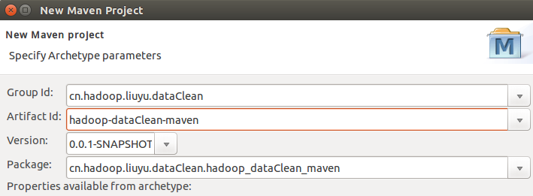

修改pom.xml文件，添加如下依赖：
<dependencies>
<dependency>
<groupId>org.apache.hadoop</groupId>
<artifactId>hadoop-common</artifactId>
<version>2.6.0</version>
</dependency>

<dependency>
<groupId>org.apache.hadoop</groupId>
<artifactId>hadoop-hdfs</artifactId>
<version>2.6.0</version>
</dependency>

<dependency>
<groupId>org.apache.hadoop</groupId>
<artifactId>hadoop-mapreduce-client-core</artifactId>
<version>2.6.0</version>
</dependency>
</dependencies>

编写代码：
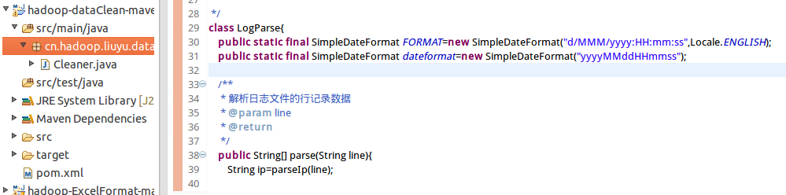
代码详见：https://github.com/lyBigdata/Data_Cleaner
编译打包：
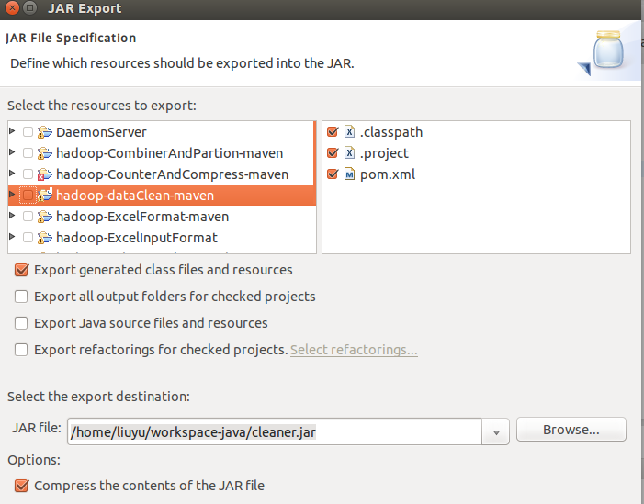
提交到集群运行，进行数据的清洗：
hadoop jar /home/liuyu/workspace-java/cleaner.jar cn.hadoop.liuyu.dataClean.hadoop_dataClean_maven.Cleaner hdfs://master:9000/flume/20150902 hdfs://master:9000/flume/cleaner_output
运行中报错如下：
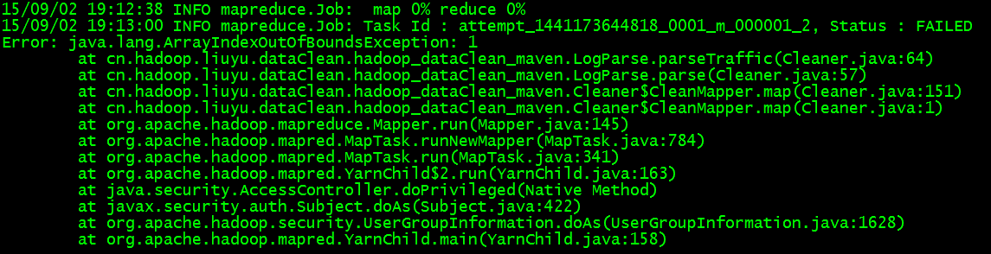
Error: java.lang.ArrayIndexOutOfBoundsException: 1
解决：在代码中，将可能出错的语句，使用try{}catch(){}块包围，进行异常处理；
再次提交到集群正常运行：
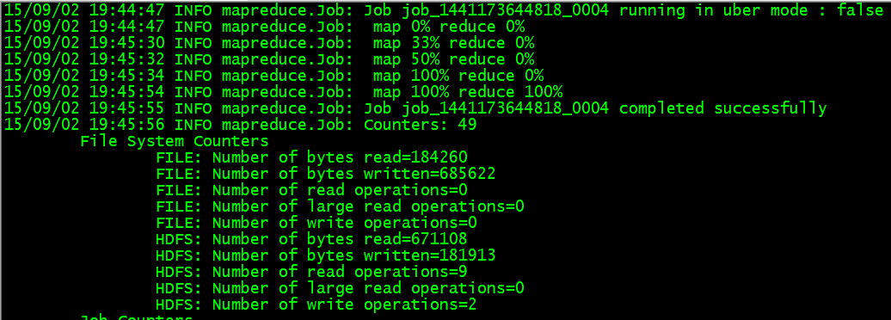
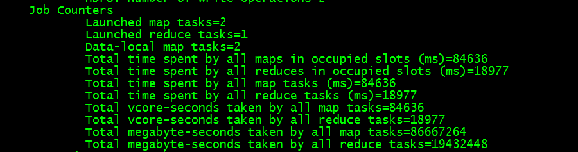
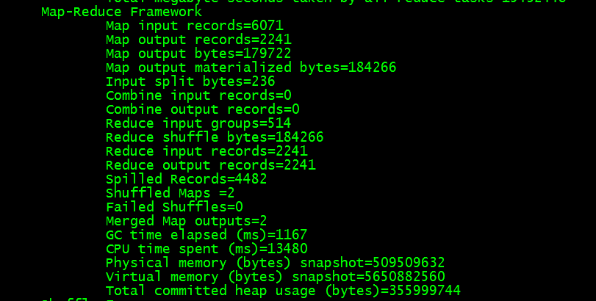

观察hdfs的web UI，产生预期的结果数据输出文件：
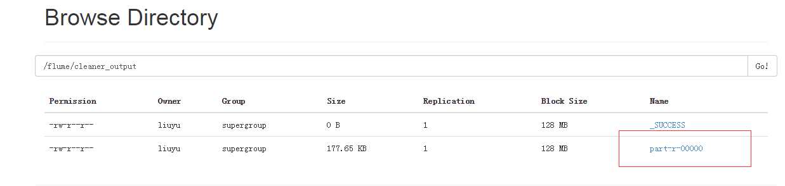

使用hive对清洗后的数据进行分析：
启动hive命令行接口：
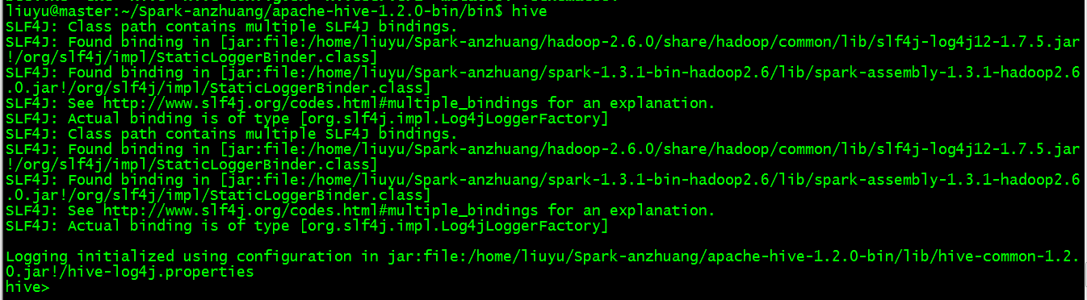
创建外部分区表：
CREATE EXTERNAL TABLE bbs(ip string, time string, url string,status string,content string) PARTITIONED BY (logdate string) ROW FORMAT DELIMITED FIELDS TERMINATED BY '\t' LOCATION '/flume/cleaner_output';
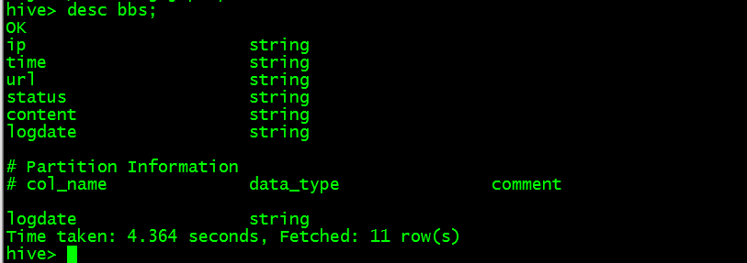
加载分区数据：
ALTER TABLE bbs ADD PARTITION(logdate='20150902') LOCATION '/ /flume/cleaner_output/20150902';
select * from bbs;
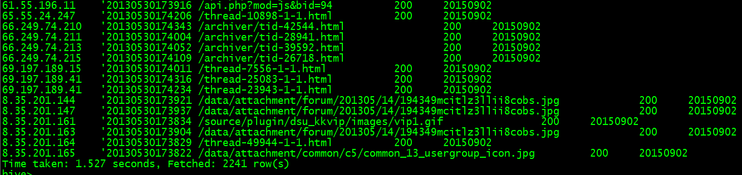
统计每日的PV:
CREATE TABLE bbs_pv_20150902 AS SELECT COUNT(1) AS PV FROM bbs WHERE logdate='20150902';
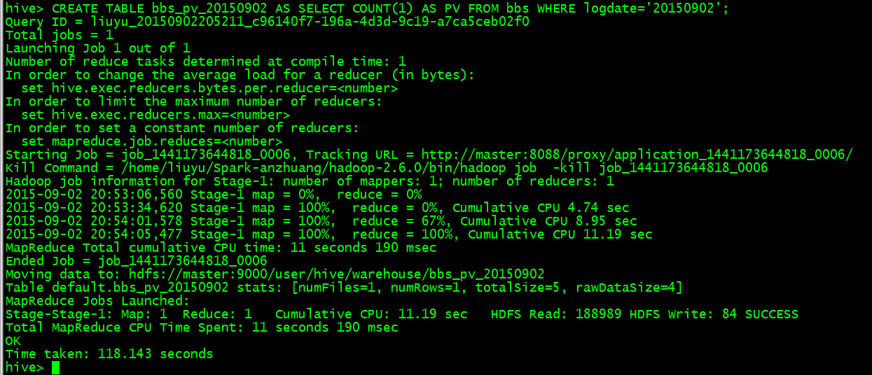

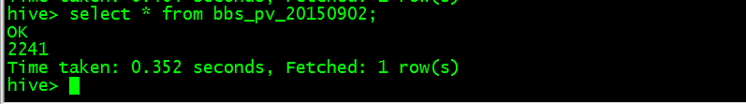
统计每日的注册用户数:
CREATE TABLE bbs_reguser_20150902 AS SELECT COUNT(1) AS REGUSER FROM bbs WHERE logdate='20150902' AND INSTR(url,'member.php?mod=register')>0;
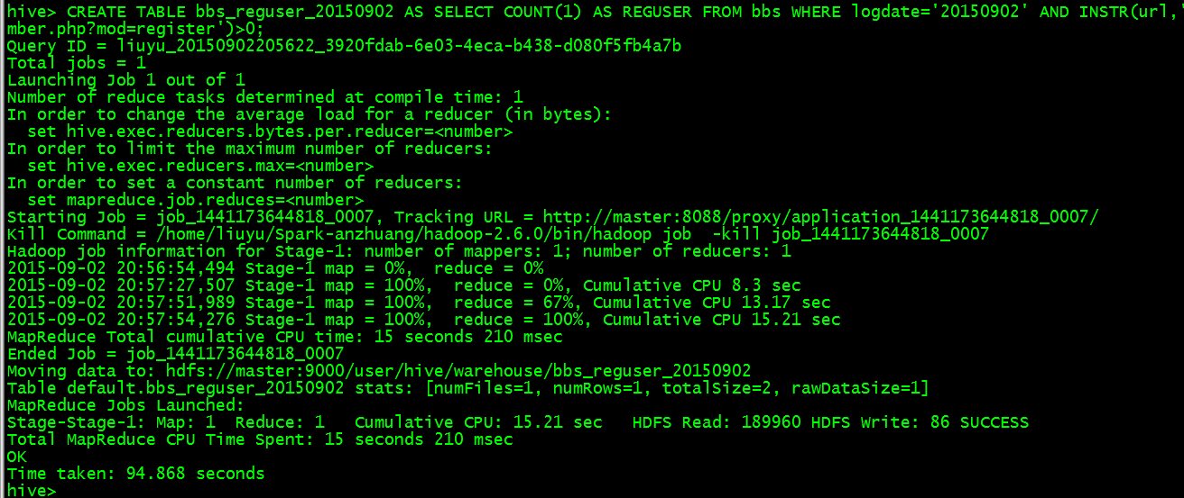
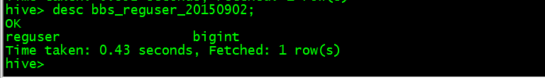
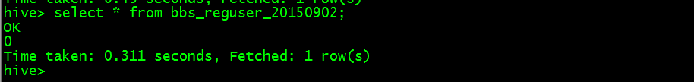
统计每日的独立ip:
CREATE TABLE bbs_ip_20150902 AS SELECT COUNT(DISTINCT ip) AS IP FROM bbs WHERE logdate='20150902';
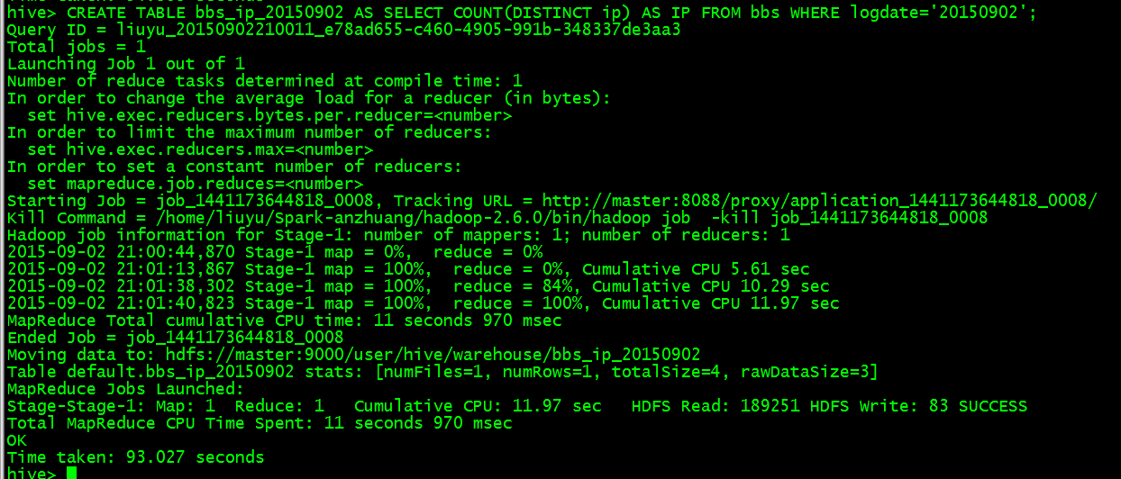

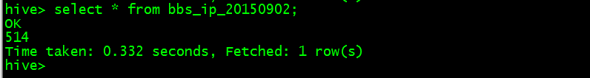统计每日的跳出用户:
CREATE TABLE bbs_jumper_20150902 AS SELECT COUNT(1) AS jumper FROM (SELECT COUNT(ip) AS times FROM bbs WHERE logdate='20150902' GROUP BY ip HAVING times=1) e;
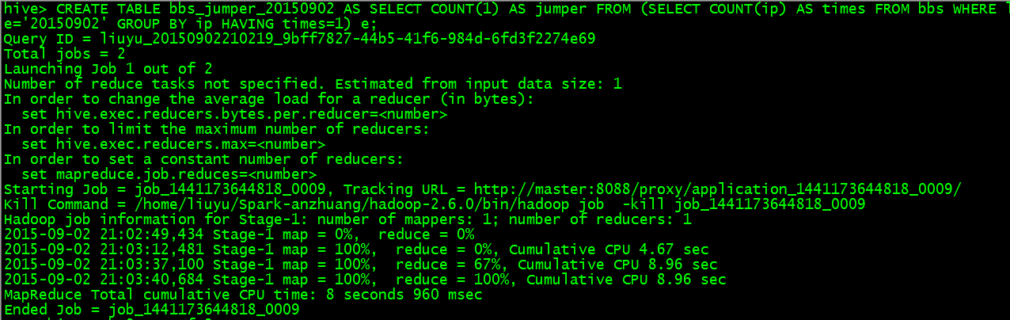
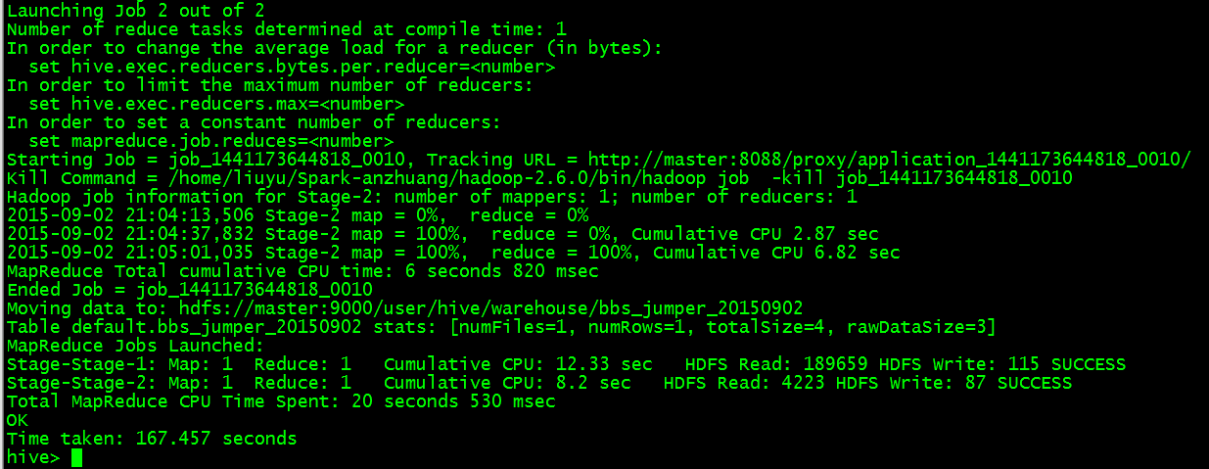

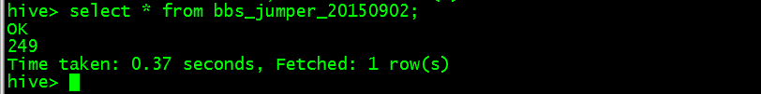
把每天统计的数据放入一张表:
CREATE TABLE bbs_20150902 AS SELECT '20150902', a.pv, b.reguser, c.ip, d.jumper FROM bbs_pv_20150902 a JOIN bbs_reguser_20150902 b ON 1=1 JOIN bbs_ip_20150902 c ON 1=1 JOIN bbs_jumper_20150902 d ON 1=1 ;
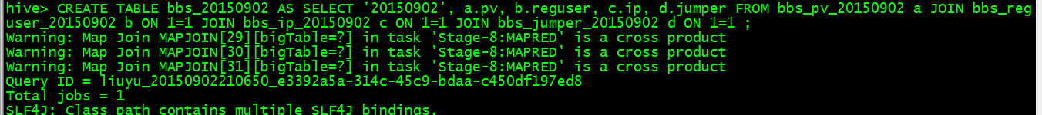
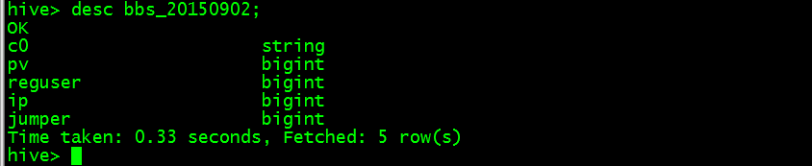
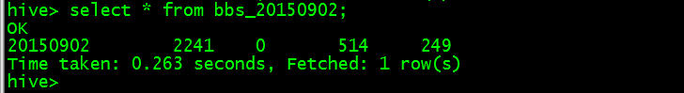

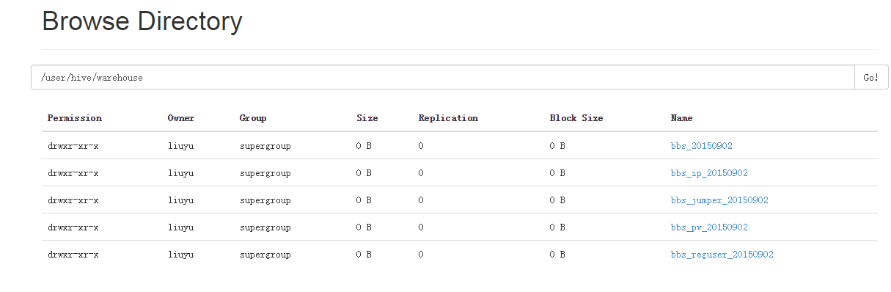

使用sqoop将数据导入mysql中：
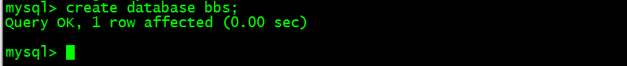

在sqoop的安装目录下执行导入命令：
sqoop export --connect jdbc:mysql://localhost:3306/bbs --username root --password 12035318 --table bbs_logs --fields-terminated-by '\001' --export-dir 'hdfs://master:9000/user/hive/warehouse/bbs_20150902’
报错如下：
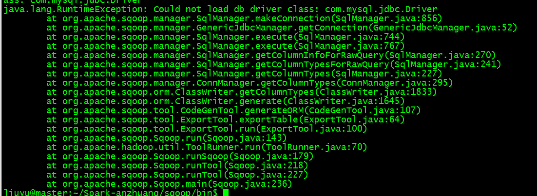
分析错误知：sqoop无法加载mysql数据库的驱动;
解决：将mysql数据库的驱动jar包复制到sqoop安装目录的lib目录下;
再次运行，依旧出错如下：
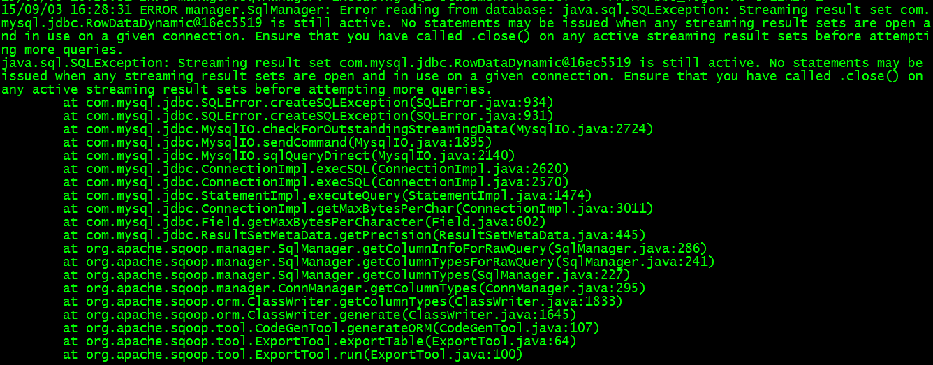
分析错误，查找资料知：错误原因为使用的mysql连接驱动的版本过低，与sqoop不兼容
http://f.dataguru.cn/thread-359077-1-1.html
解决：下载最新版的mysql连接驱动，下载连接：
http://cdn.mysql.com/archives/mysql-connector-java-5.1/mysql-connector-java-5.1.32.tar.gz

再次提交作业运行，执行成功：
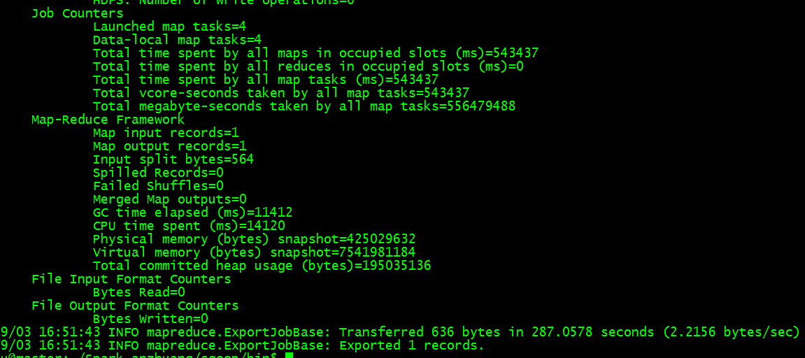

查看mysql数据库：
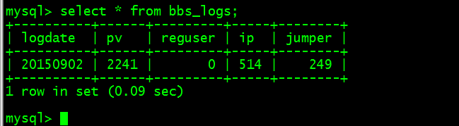

总结：
到此，我们已经完成了项目的基本流程：数据收集—数据清洗—数据分析—数据导出，从做项目的过程中，进一步熟悉了flume,Hadoop,hive,sqoop等开源软件，也在实际的项目使用中解决了实际问题；虽然本项目的实际生产价值几乎为零，应为他并没有涉及实际生产中具体业务数据的处理，但是这种数据处理流程也是非常重要的，他提供给我们了大数据处理的基本流程，这种思想对自己帮助很大。

后续：
在实际的生产中，反复的命令行执行相同的数据处理指令是非常繁琐的，同时也是非常低效的；为了提高效率，我们将数据处理流程，数据处理的逻辑，按照执行的先后顺序，写成批量处理的脚本，同时设置定时器，让它在特定的时间，按照既定的顺序执行。
在本项目中，我们处理数据的单位为天，即：flume不间断的收集数据，它将收集到的数据暂存，然后以天为单位，存储在hdfs中；然后MapReduce在每一天的数据收集完成之后，在特定的时间，对收集到的以天为单位的数据进行清洗；接着使用hive,对清洗后的数据进行多维度的分析；最后使用sqoop将当天数据的分析的结果导出到mysql中，方便展示。

每天都要执行的脚本如下：
daily.sh
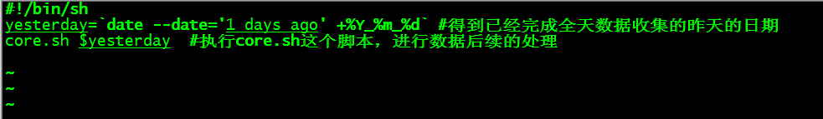
#!/bin/sh
yesterday=`date --date='1 days ago' +%Y_%m_%d` #得到已经完成全天数据收集的昨天的日期
core.sh $yesterday #执行core.sh这个脚本，进行数据后续的处理

core.sh
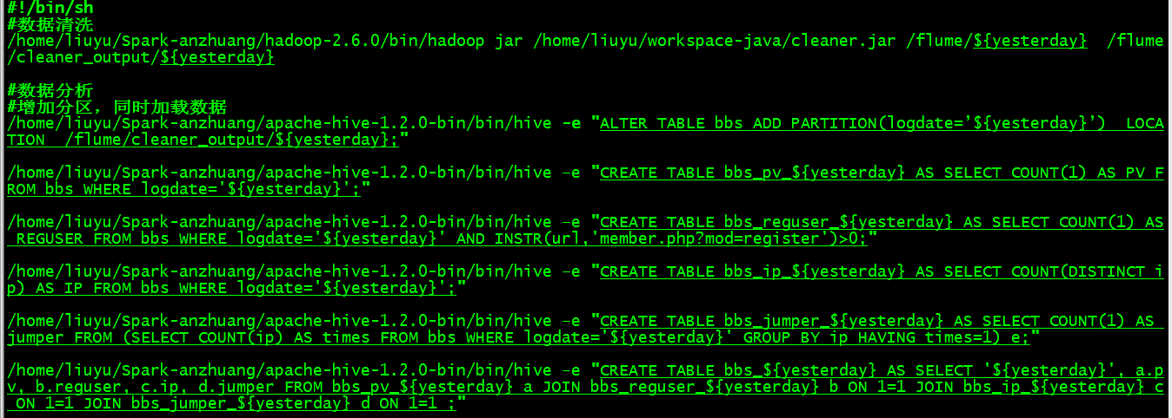
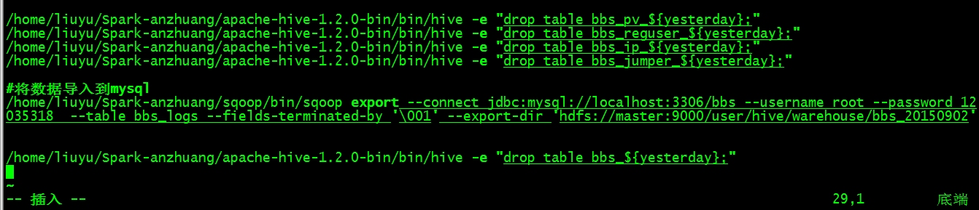
#!/bin/sh
#数据清洗
/home/liuyu/Spark-anzhuang/hadoop-2.6.0/bin/
hadoop jar /home/liuyu/workspace-java/cleaner.jar /flume/${yesterday} /flume/cleaner_output/${yesterday}

#数据分析
#增加分区，同时加载数据
/home/liuyu/Spark-anzhuang/apache-hive-1.2.0-bin/bin/hive -e "ALTER TABLE bbs ADD PARTITION(logdate=’${yesterday}’) LOCATION /flume/cleaner_output/${yesterday};"

/home/liuyu/Spark-anzhuang/apache-hive-1.2.0-bin/bin/hive –e "CREATE TABLE bbs_pv_${yesterday} AS SELECT COUNT(1) AS PV FROM bbs WHERE logdate='${yesterday}';"

/home/liuyu/Spark-anzhuang/apache-hive-1.2.0-bin/bin/hive –e "CREATE TABLE bbs_reguser_${yesterday} AS SELECT COUNT(1) AS REGUSER FROM bbs WHERE logdate='${yesterday}' AND INSTR(url,'member.php?mod=register')>0;"

/home/liuyu/Spark-anzhuang/apache-hive-1.2.0-bin/bin/hive –e "CREATE TABLE bbs_ip_${yesterday} AS SELECT COUNT(DISTINCT ip) AS IP FROM bbs WHERE logdate='${yesterday}';"

/home/liuyu/Spark-anzhuang/apache-hive-1.2.0-bin/bin/hive –e "CREATE TABLE bbs_jumper_${yesterday} AS SELECT COUNT(1) AS jumper FROM (SELECT COUNT(ip) AS times FROM bbs WHERE logdate='${yesterday}' GROUP BY ip HAVING times=1) e;"

/home/liuyu/Spark-anzhuang/apache-hive-1.2.0-bin/bin/hive –e "CREATE TABLE bbs_${yesterday} AS SELECT '${yesterday}', a.pv, b.reguser, c.ip, d.jumper FROM bbs_pv_${yesterday} a JOIN bbs_reguser_${yesterday} b ON 1=1 JOIN bbs_ip_${yesterday} c ON 1=1 JOIN bbs_jumper_${yesterday} d ON 1=1 ;"

#删除hive中的临时表
/home/liuyu/Spark-anzhuang/apache-hive-1.2.0-bin/bin/hive -e "drop table bbs_pv_${yesterday};"
/home/liuyu/Spark-anzhuang/apache-hive-1.2.0-bin/bin/hive -e "drop table bbs_reguser_${yesterday};"
/home/liuyu/Spark-anzhuang/apache-hive-1.2.0-bin/bin/hive -e "drop table bbs_ip_${yesterday};"
/home/liuyu/Spark-anzhuang/apache-hive-1.2.0-bin/bin/hive -e "drop table bbs_jumper_${yesterday};"

#将数据导入到mysql
/home/liuyu/Spark-anzhuang/sqoop/bin/sqoop export --connect jdbc:mysql://localhost:3306/bbs --username root --password 12035318 --table bbs_logs --fields-terminated-by '\001' --export-dir 'hdfs://master:9000/user/hive/warehouse/bbs_20150902'

#删除hive中的临时表
/home/liuyu/Spark-anzhuang/apache-hive-1.2.0-bin/bin/hive -e "drop table bbs_${yesterday};"

只在初始化的时候执行的脚本：
Init.sh
#!/bin/sh
/home/liuyu/Spark-anzhuang/apache-hive-1.2.0-bin/bin/hive –e "CREATE EXTERNAL TABLE bbs(ip string, time string, url string,status string,content string) PARTITIONED BY (logdate string) ROW FORMAT DELIMITED FIELDS TERMINATED BY '\t' LOCATION '/flume/cleaner_output';"

如果我们有连续多天的已经收集好的数据需要进行处理，执行如下脚本：
many_daily.sh

#!/bin/sh
s1=`date --date="$1" +%s`
s2=`date +%s`
s3=$((($s2-$s1)/3600/24))

for ((i=$s3; i>0; i--))
do
tmp=`date --date="$i days ago" +%Y_%m_%d`
core.sh $tmp
done

